1. 关联图给zy画

外部实体用矩形，而且这个子系统明显是内部的东西，不是外部实体

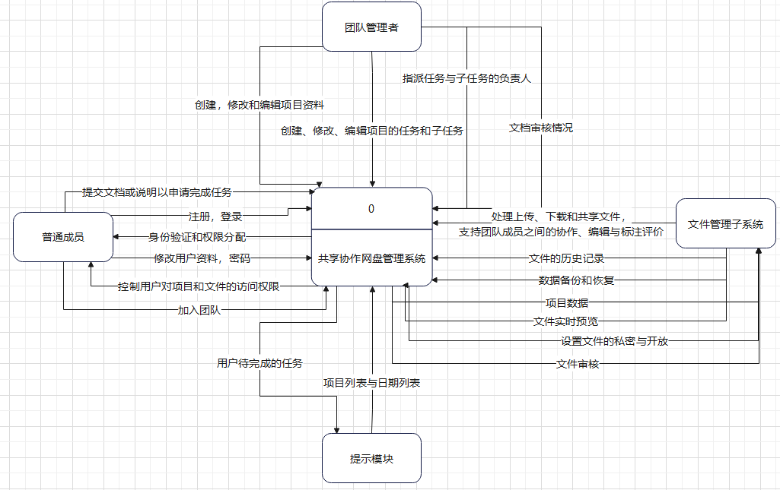

1. Dfd里面的数据存储可能要在er图搞完之后改一改
2. 看看我有没有空把文字全改成放在线上再去改片段和详细的dfd…